Лабораторная работа №4

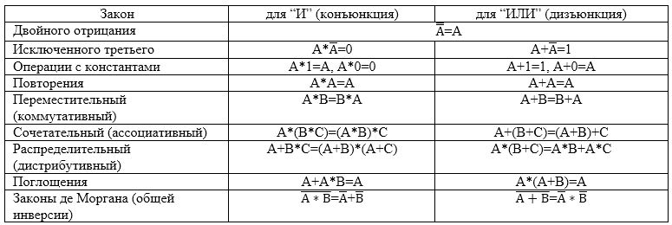

1. Записать таблицы истинности для логических функций, заданных  
   следующими выражениями:
   1. F = **not** ( A **and** B)
   2. F = (**not** A **or not** B) **and** A
   3. F = **not** (A **or** B) **xor (not** A **and not** B)
2. Упростить функции
   1. F = A **or** **not**( A **and** B) **or** **not**( **not** A **or** B)
   2. F = **not** C **or** ( A **and** C) **or** **not**(A **or** C **or** **not** B)
3. Выразить операцию **xor** через базовые логические операции

|  |  |  |
| --- | --- | --- |
| **Логический  вентиль** | [**ГОСТ**](https://ru.wikipedia.org/wiki/%D0%93%D0%9E%D0%A1%D0%A2)**2.743-91** | **US**[**ANSI**](https://ru.wikipedia.org/wiki/%D0%90%D0%BC%D0%B5%D1%80%D0%B8%D0%BA%D0%B0%D0%BD%D1%81%D0%BA%D0%B8%D0%B9_%D0%BD%D0%B0%D1%86%D0%B8%D0%BE%D0%BD%D0%B0%D0%BB%D1%8C%D0%BD%D1%8B%D0%B9_%D0%B8%D0%BD%D1%81%D1%82%D0%B8%D1%82%D1%83%D1%82_%D1%81%D1%82%D0%B0%D0%BD%D0%B4%D0%B0%D1%80%D1%82%D0%BE%D0%B2)**91-1984** |
| **НЕ** | NOT gate RU.svg | Not-gate-en.svg |
| **И** | AND gate RU.svg | Logic-gate-and-us.svg |
| **ИЛИ** | OR gate RU.svg | Or-gate-en.svg |
| **Исключающее ИЛИ**  (*XOR*)  сложение по  модулю 2 | XOR gate RU.svg | Xor-gate-en.svg |

1. Изобразить схему абстрактных устройств, реализующих логическую  
   функцию
   1. F **= not (**A **or** B**) or not(** A **or not** B**)**
   2. F = (A **or** **not** B) **or** **not**( A or B) **or** (**not** A **or** C)
2. Записать таблицу истинности для схемы абстрактных устройств:

